A如何在VS code下編輯遠端的Raspberry Pi文件 (ex:啟用HTTP web server)

VS Code 筆電IP: 192.168.0.22

Raspberry Pi(遠端) IP: 192.168.0.11

#若是不知道IP, 可以透過DNS掃描一下 $> ping -4 raspberrypi.local

首先,準備VSCode 模組及服務功能, 新增VS擴充模組: 鍵入”remote-vscode” 即可看到, 如圖, 直接運行安裝!

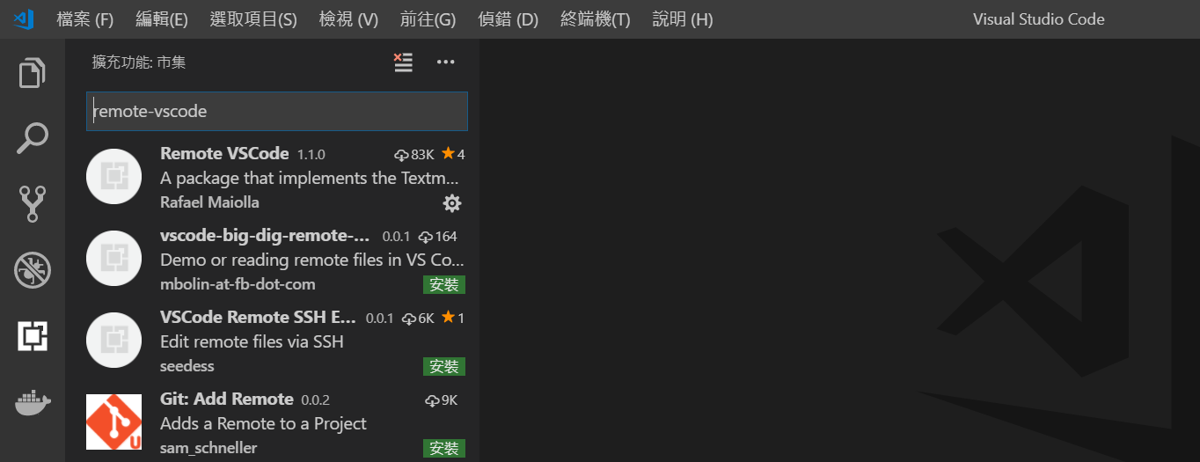

Ctrl+Shift+P (或按F1)執行命令References: Open User Settings

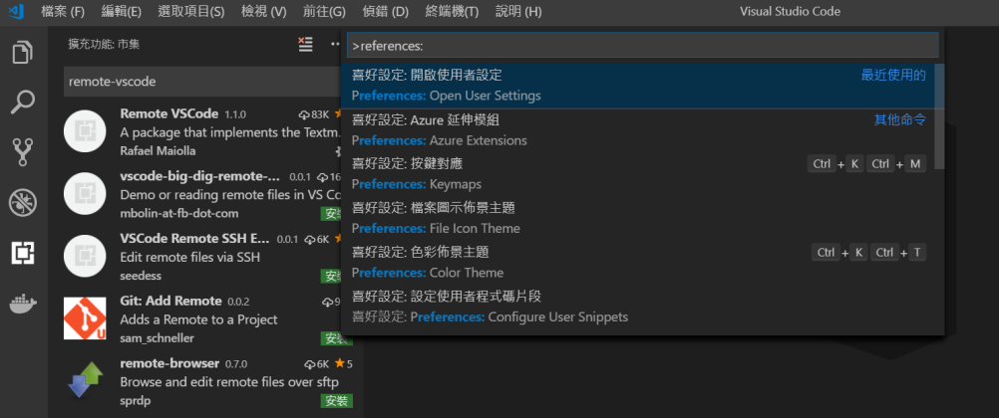

變更使用者設定, 如下!

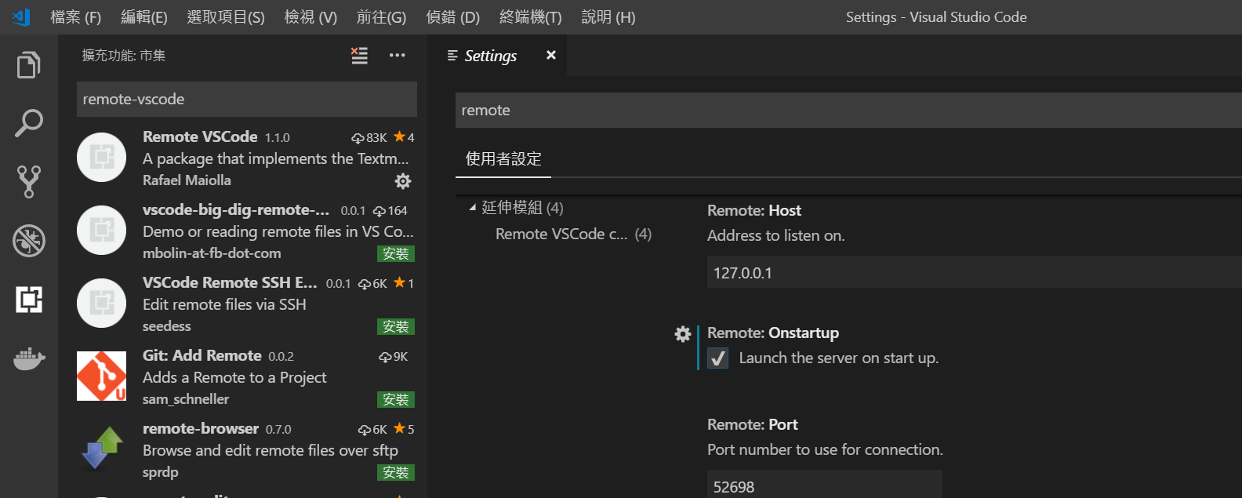

Ctrl+Shift+P (或按F1)執行命令 Remote: Start Server

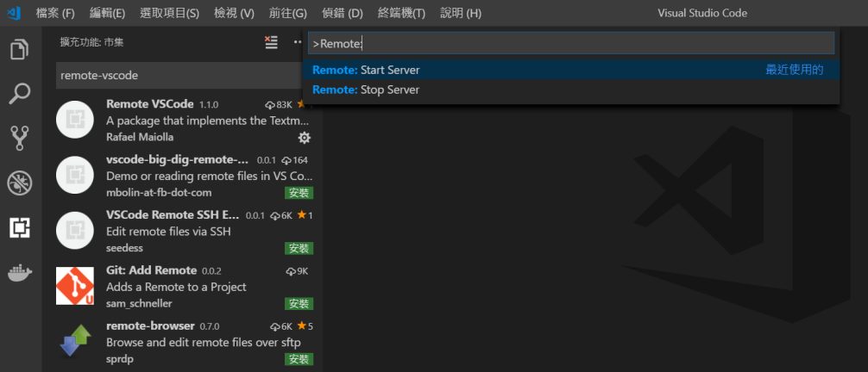

啟用成功 VS Code遠端服務模組

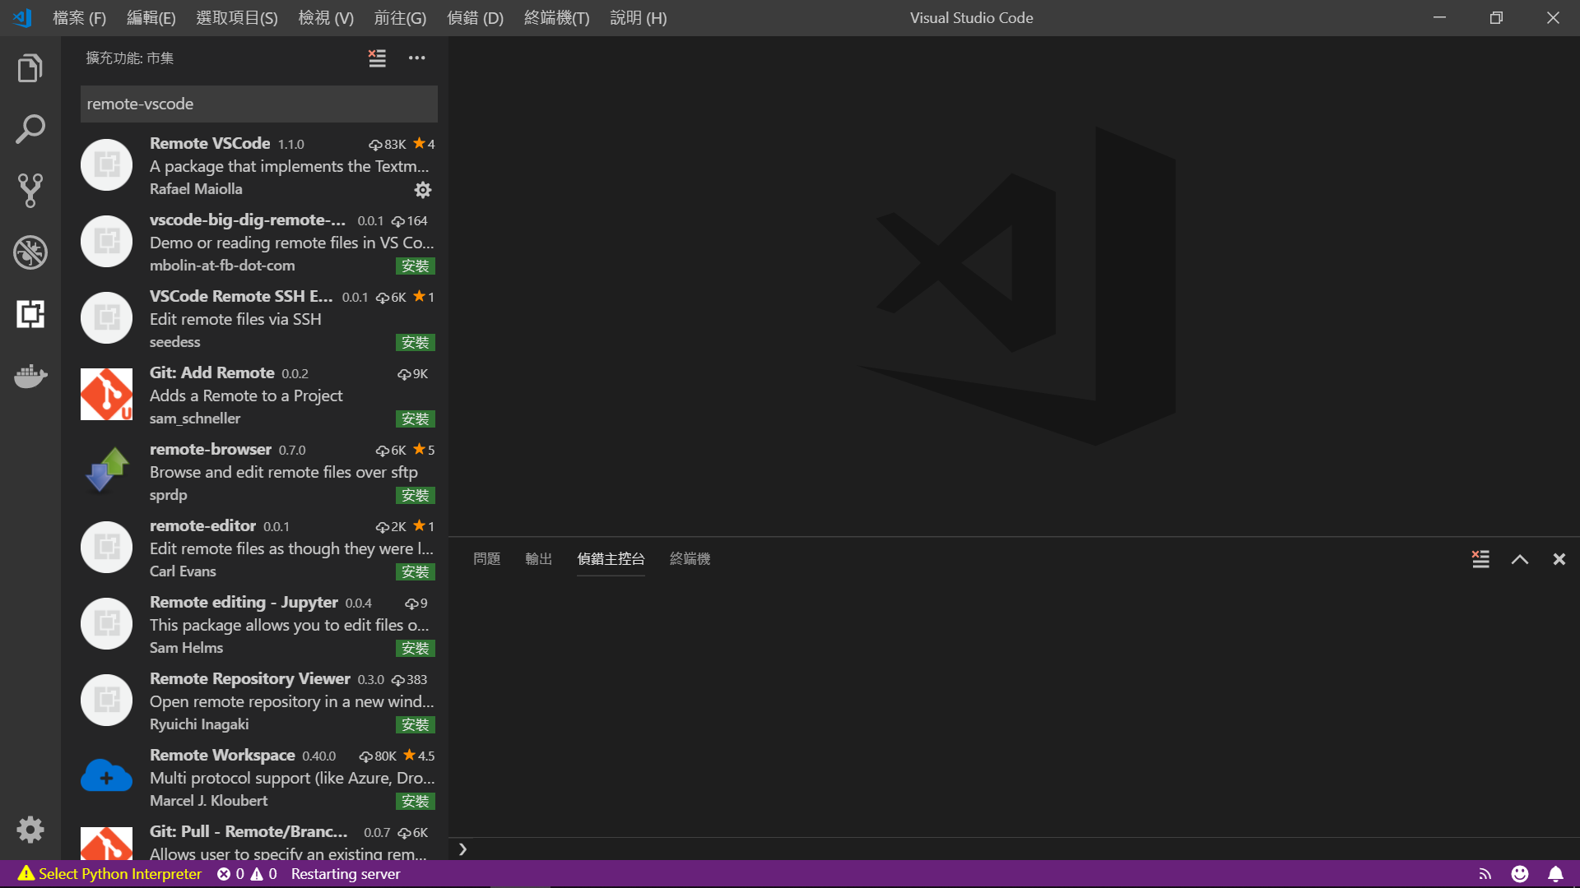

切換至終端機畫面(直接用VSCode終端機)遠端登入Raspberry Pi (192.168.0.11)

利用SSH建立與Raspberry Pi連線(請準備Raspberry Pi password)

SSH -R 52698:127.0.0.1:52698 pi@192.168.0.11

(會要求密碼輸入) 成功登入後圖面如下

資訊或許不同, 但應該可以看到登入Raspberry Pi的命令提示

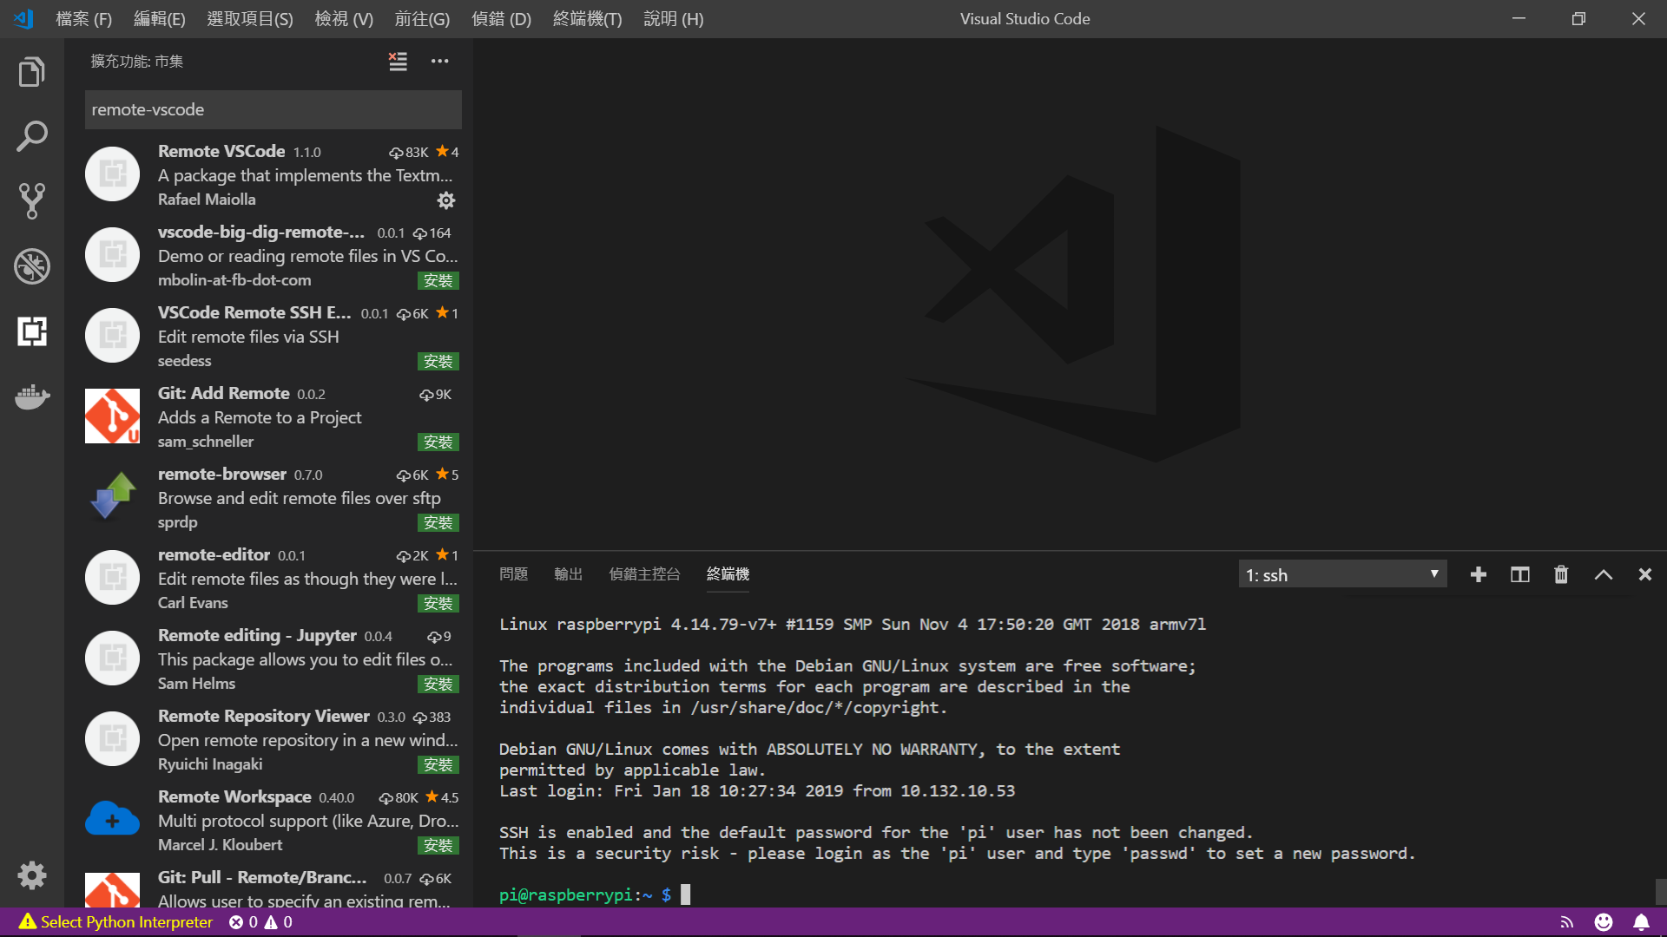

在遠端Raspberry Pi命令提示下安裝運行rmate:

wget https://raw.github.com/aurora/rmate/master/rmate

sudo mv ./rmate /usr/local/bin/rmate

sudo chmod +x /usr/local/bin/rmate

rmate .profile

準備要遠端編輯的文檔(若是沒有就先早造一個touch app.py )

rmate -p 52698 app.py #VS code 應該就可以看到app.py souce code

**********************every time to do update*************************

或是每次要進行文檔遠程編輯時, 直接在VSCode command line登入後直接在命令提示rmate啟用編輯文檔, 如編輯app.py或simple_webserver.py則:

rmate –p 52698 simple_webserver.py

(VSCcode 應該要可以看到編輯的文檔)

如果Raspberry pi 已經開機重啟, 則需先登入遠程編輯:

SSH -R 52698:127.0.0.1:52698 [pi@192.168.0.11](mailto:pi@192.168.0.11) # VS code command

rmate –p 52698 simple_webserver.py # Raspberry pi command

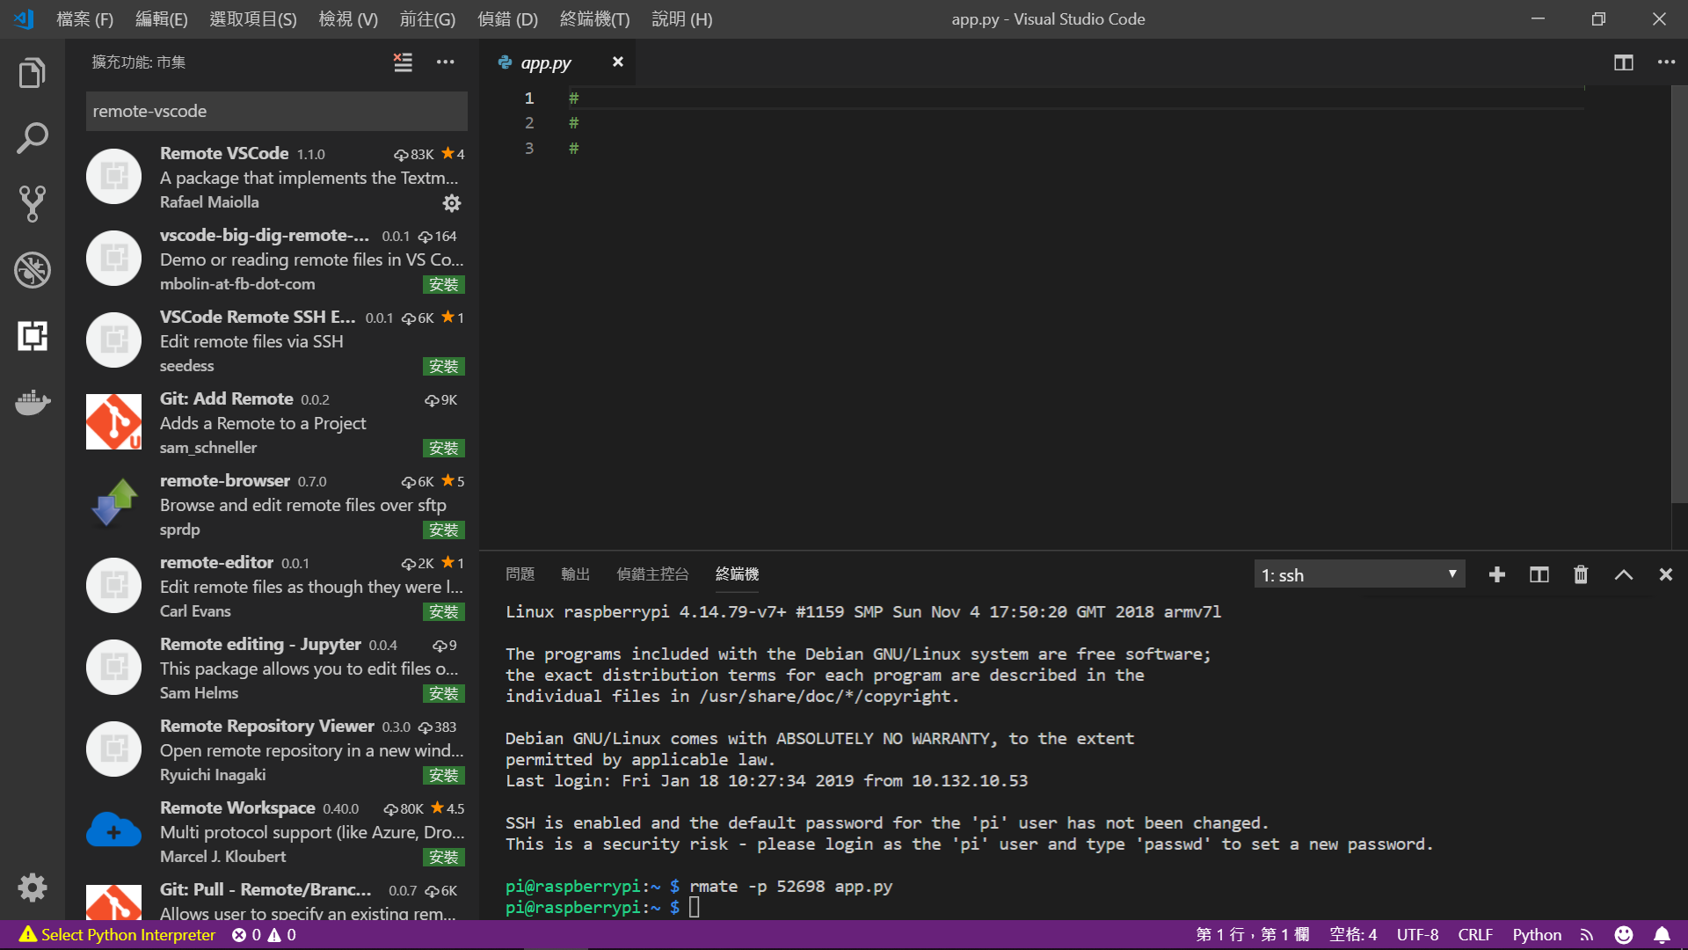

B 透過github遠地倉庫儲存檔案, 然後直接從Github clone (download) 至目的平台, 並執行

SSH登入目的Raspberry pi 切換到正確目錄後

git clone git@github.com:louisopen/SimpleHTTPServer.git

(應該可以看到整個項目源檔, 可能需要安裝$sudo apt-get install git)

運行應用.